- 在前端项目中运行命令（使用高德地图）
npm install react-native-amap3d --save
# 或者如果你在用高德官方RN库npm install @amap/react-native-amap3d

- 获取位置：yarn add @react-native-community/geolocation
真机调试步骤：Android Studio 使用USB真机调试教程_android studio使用usb真机调试oppo手机-CSDN博客

1、设置pycharm上面这个配置，确保手机可以访问电脑上后端
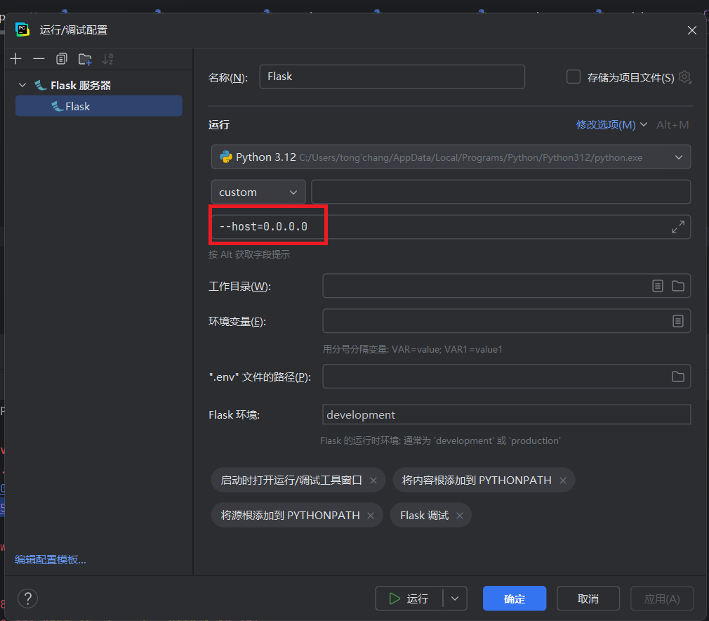

2.打开后端后会出现下面图片中样子
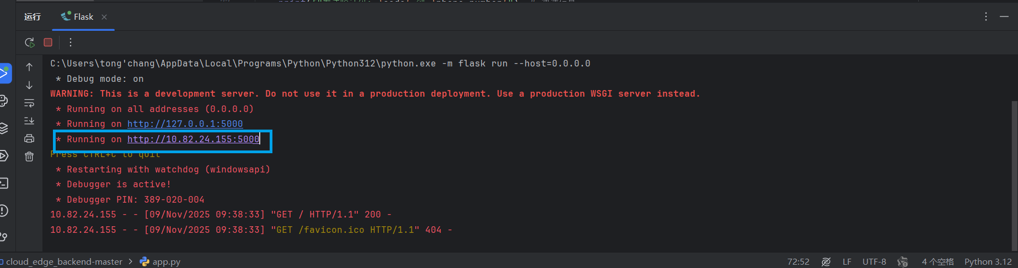

- 将图中蓝框选中的网址在手机上访问看看，若访问成功则代表设置生效。将网址替换前端调用后端的api地址。
- 设置防火墙使得5000端口可以在其他设备上访问（若第三步执行运行前端还不可以在真机上访问则执行改该步）
打开windows defender防火墙
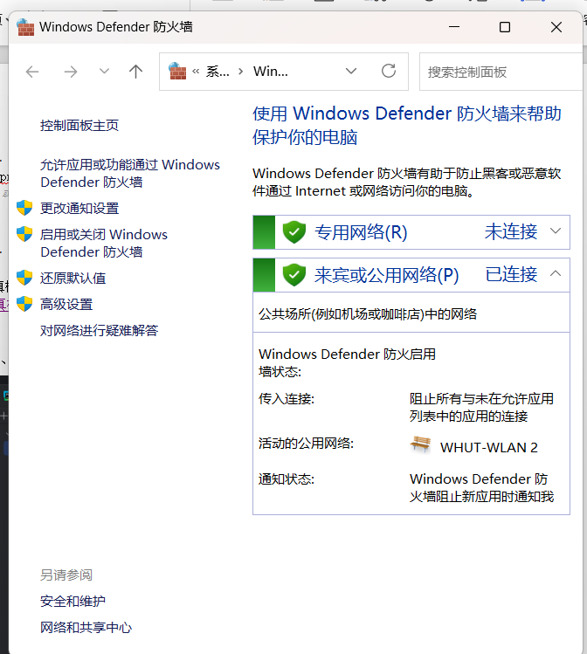
打开高级设置>入站规则>新建规则
规则类型：端口
协议和端口：特定本地端口：5000（这里是我自己的端口是5000）
然后一直点下一页即可

